**Jedilnik**

**31. 3. – 4. 4. 2025**

|  |  |
| --- | --- |
| **PONEDELJEK** | **Malica**: ovseni kruh (1,6), zeliščni namaz (7), čaj |
| **Kosilo:** krompirjev golaž(1,7,12), polbeli kruh(1), radič s čičeriko (12), jabolko, čaj |
| **Pop. malica**: polnozrnati grisini (1), 100% sok 0,2l |
| **TOREK** | **Malica**: polbeli kruh (1),maslo (7), marmelada, bela kava (7) | |
| **Kosilo:** goveja juha(9), puranji file v omaki(1,7), bela polenta(1, 7), rdeča pesa, sok | |
|  | **Pop. malica**: sadna skutka | |
| **SREDA** | **Malica:** polbeli kruh(1), mortadela, čaj | |
| **Kosilo:** goveja juha(9), lazanja z mletim mesom(1, 3, 7) in paradižnikovo omako(7, 1), solata (12) , sok | |
|  | **Pop. malica**: sadni krožnik, košček kruha | |
| **ČETRTEK** | **Malica:** polnozrnat kruh(1), ribji namaz(7,4,6), čaj | |
| **Kosilo:** goveja juha(9), pečene piščančje kračke, pire krompir( 7), grah, zelena solata z lečo(12), napitek | |
|  | **Pop. malica**: banana | |
| **PETEK** | **Malica:** črn kruh (1), ocvrta jajčka (3,7), kisle kumarice, čaj | |
| **Kosilo:** ajdova mineštra, korenčkov kolač(1,3,8), napitek | |
|  | **Pop. malica**: sir, rezina kruha (1,6) | |

**Alergeni:** *1-gluten, 2-raki, 3-jajca, 4-ribe, 5-arašidi, 6-soja, 7-mleko, 8-oreščki, 9-listna zelena, 10-gorčično seme, 11-sezamovo seme, 12-žveplov dioksid, 13- volčji bom, 14-mehkužci*

OTROKOM V DOPOLDANSKEM ČASU PONUDIMO SEZONSKO SADJE IN PIJAČO (VODA, ČAJ)

**V primeru, da ni mogoče zagotoviti ustreznih živil, si pridržujemo**

**pravico do spremembe jedilnika.**

Jedi lahko vsebujejo snovi ali proizvode, ki povzročajo alergije ali preobčutljivost - Uredba EU št. 1169/2011 o zagotavljanju informacij o živilih potrošnikom, Uradni list. RS št. 6/2014

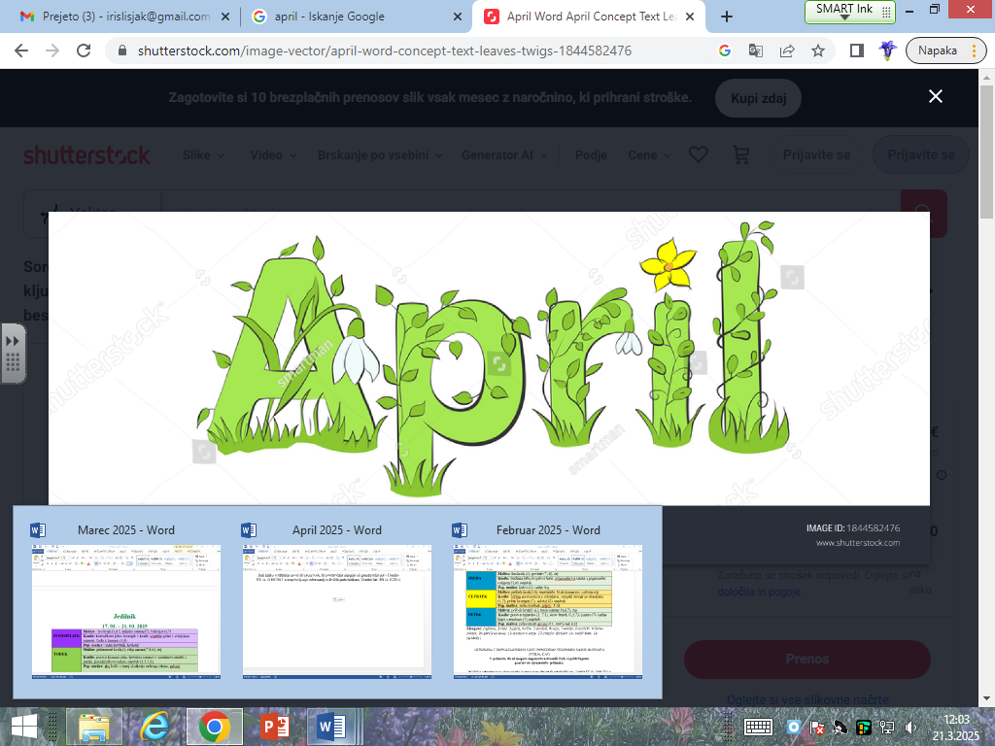

**Jedilnik**

**7. 4. – 11. 4. 2025**

|  |  |
| --- | --- |
| **PONEDELJEK** | **Malica**: koruzni kruh (1), rezina sira, sveža paprika, čaj |
| **Kosilo:** goveja juha(9), polpeti v paradižnikovi omaki(1, 3, 7), pire krompir(7), solata z jajcem(12), sok |
| **Pop. malica**: sadni krožnik, grisini (1,6) |
|  | **Malica:** žemlja (1), jogurt |
| **TOREK** | **Kosilo:**  ječmenka (1, 7), hrenovke (klobase), rižev narastek (1-,3,7,13), sok |
|  | **Pop. malica**: suho sadje, krekerji |
| **SREDA** | **Malica:** ovseni kruh(1,6), ljubljanska salama, olive, čaj |
| **Kosilo:** pastinjakova kremna juha s porovimi rezanci (7), perutninski ragu (1,7), ajdovi njoki (1,3,7) |
| **Pop. malica**: sadni krožnik |
| **ČETRTEK** | **Malica:** polnozrnat kruh (1), zelenjavni namaz (vsebuje 7), bela kava |
| **Kosilo:**  korenčkova juha(9), pečene piščančje kračke(1, 7), grah v omaki (1, 7), tenstan krompir(7), solata s čičeriko (12), sok |
| **Pop. malica**: otroški ovseni keksi, mandarina |
| **PETEK** | **Malica:** mlečni zdrob(1,3,7), kakav za posip(7) |
| **Kosilo:** zelenjavna mineštra(1, 3,7), paniran ribji file (1,3,4,7), rizi-bizi in pečena zelenjava (12), banana, sok |
| **Pop. malica**: rezina sira, kruh |

**Alergeni:** *1-gluten, 2-raki, 3-jajca, 4-ribe, 5-arašidi, 6-soja, 7-mleko, 8-oreščki, 9-listna zelena, 10-gorčično seme, 11-sezamovo seme, 12-žveplov dioksid, 13- volčji bom, 14-mehkužci*

OTROKOM V DOPOLDANSKEM ČASU PONUDIMO SEZONSKO SADJE IN PIJAČO (VODA, ČAJ)

**V primeru, da ni mogoče zagotoviti ustreznih živil, si pridržujemo**

**pravico do spremembe jedilnika.**

Jedi lahko vsebujejo snovi ali proizvode, ki povzročajo alergije ali preobčutljivost - Uredba EU št. 1169/2011 o zagotavljanju informacij o živilih potrošnikom, Uradni list. RS št. 6/2014



***Jedilnik***

**14. 4. – 18. 4. 2025**

|  |  |
| --- | --- |
| **PONEDELJEK** | **Malica**: črn kruh (1), pšenični mlečni zdrob (1, 7), kakav za posip |
| **Kosilo:** goveji golaž, polnozrnate testenine(1), solata s fižolom (12), sladica, sok |
| **Pop. malica**: sadni krožnik, krekerji |
| **TOREK** | **Malica**: kruh(1), ocvrta jajčka (3,7), čaj |
| **Kosilo:** fižolova mineštra (1,3,7), pleskavice, ajvar, palačinke z marmelado ( 1,7,3) |
| **Pop. malica**: eko kefir z manj sladkorja sadnega okusa, grisini |
| **SREDA** | **Malica:** polbeli kruh(1,6), mortadela, čaj |
| **Kosilo:** špinačna kremna juha s popečeno čičeriko, popečeni file ribe na sotirani zelenjavi (4,9), kremna zeliščna polenta (1,7), napitek |
| **Pop. malica**: sadna skutka |
| **ČETRTEK** | **Malica:** črn kruh (1),sirni (hrenov) namaz(7), bela kava (7) |
| **Kosilo:** goveja juha (1,3,7,9), dunajski zrezek (1, 7,9,10), krompir v pečici (7), špinača (1,7) solatina z jajcem (1,2), sok |
| **Pop. malica**: otroški ovseni keksi, jabolko |
| **PETEK** | **Malica:** kruh(1, 6), ribji namaz(3,7), čaj |
| **Kosilo:** jota iz kislega zelja (1, 7,3), sirov burek (1,3,7), jogurt (7), sok |
| **Pop. malica**: sadni krožnik, krekerji |

**Alergeni:** *1-gluten, 2-raki, 3-jajca, 4-ribe, 5-arašidi, 6-soja, 7-mleko, 8-oreščki, 9-listna zelena, 10-gorčično seme, 11-sezamovo seme, 12-žveplov dioksid, 13- volčji bom, 14-mehkužci*

OTROKOM V DOPOLDANSKEM ČASU PONUDIMO SEZONSKO SADJE IN PIJAČO

(VODA, ČAJ)

**V primeru, da ni mogoče zagotoviti ustreznih živil, si pridržujemo**

**pravico do spremembe jedilnika.**

Jedi lahko vsebujejo snovi ali proizvode, ki povzročajo alergije ali preobčutljivost - Uredba EU št. 1169/2011 o zagotavljanju informacij o živilih potrošnikom, Uradni list. RS št. 6/2014.



***Jedilnik***

**22. 4. – 25. 4. 2025**

|  |  |
| --- | --- |
| **TOREK** | **Malica**: kruh(1, 6),maslo, marmelada, čaj |
| **Kosilo:** goveja juha(9), prata na žaru (1,7), tenstan krompir s čebulo(7), grah (7), por z jajcem(12), sok |
| **Pop. malica**: mešano sezonsko sadje, čaj |
| **SREDA** | **Malica:** ovseni kruh(1, 6), puranja salama, košček kumarice, čaj |
| **Kosilo:** špargljeva juha iz ajdove kaše, ješprenčkova rižota s popečenim tofujem (1,6), radič z lečo (12) |
| **Pop. malica**: podložena sadna skuta (7), čaj |
| **ČETRTEK** | **Malica:** sirovo mesna žemlja (1, 3,6,7), čaj |
| **Kosilo:** špinačna kremna juha(9), puranji zrezek v smetanovi omaki(1,7), zdrobovi cmoki (1,3,7), radič(12), sok |
| **Pop. malica**: sadni krožnik, cripsy 5 žit |
| **PETEK** | **Malica:** črn kruh (1), evrokrem (7, 6, 5), nesladkan čaj |
| **Kosilo:** Cvetačna juha (1,7,3), paniran ribji file (1,3,4,7), blitva(7, 1), pečen krompir(7), solata (12), sadje, sok |
| **Pop. malica**: polnozrnati grisini (1), 100% sok 0,2l |

**Alergeni:** *1-gluten, 2-raki, 3-jajca, 4-ribe, 5-arašidi, 6-soja, 7-mleko, 8-oreščki, 9-listna zelena, 10-gorčično seme, 11-sezamovo seme, 12-žveplov dioksid, 13- volčji bom, 14-mehkužci*

OTROKOM V DOPOLDANSKEM ČASU PONUDIMO SEZONSKO SADJE IN PIJAČO

(VODA, ČAJ)

**V primeru, da ni mogoče zagotoviti ustreznih živil, si pridržujemo**

**pravico do spremembe jedilnika.**

Jedi lahko vsebujejo snovi ali proizvode, ki povzročajo alergije ali preobčutljivost - Uredba EU št. 1169/2011 o zagotavljanju informacij o živilih potrošnikom, Uradni list. RS št. 6/2014.

